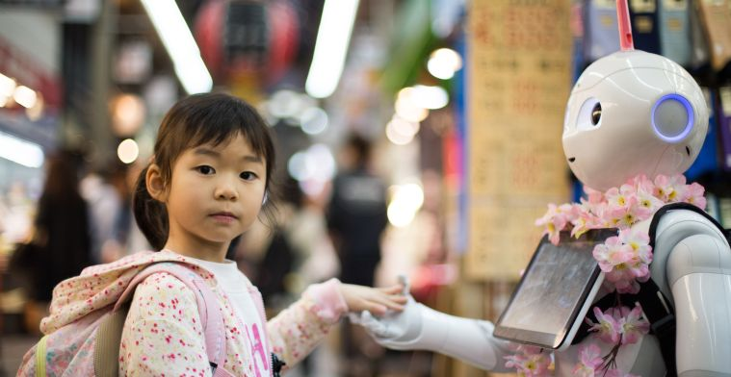**Japanse leerlingen kunnen robot naar de les sturen: 'Kan spijbelen tegengaan'**

**Fragmenten gehaald uit bron:** [**www.bright.nl/nieuws**](http://www.bright.nl/nieuws) **10-09-2023 19:41**

**In de Japanse stad Kumamoto kunnen scholieren binnenkort een les volgen via een robot, die in hun plaats in de klas zit. Ze kunnen met de**[**robot**](https://www.bright.nl/onderwerpen/robot)**ook rondlopen en met medeleerlingen communiceren.**

De robots zijn uitgerust met camera’s, microfoons en speakers, waardoor het mogelijk is om in twee richtingen te communiceren. Het 'lichaam' bestaat uit een lange stam, waarop vanboven een tablet vastzit. Om rond te bewegen, krijgen de robots een basis met wieltjes. Behalve in de klas wordt verwacht dat de robots vrij kunnen bewegen op heel het schoolterrein en zullen zij zelfs kunnen deelnemen aan evenementen.

Volgens ambtenaren van Kumamoto zullen de robots het laagdrempeliger maken om vanuit huis lessen te volgen. Studenten kunnen niet enkel de les volgen, maar ook de robots sturen en spreken met leerkrachten en leerlingen. Uiteindelijk moeten ze fungeren als een soort brug tussen afstands- en conventioneel [onderwijs](https://www.bright.nl/onderwerpen/onderwijs). De robot moet eraan bijdragen dat afwezige kinderen uiteindelijk weer willen terugkeren naar school.

**Word jij straks gewassen door een robot?**

**Fragmenten gehaald uit bron: Dagblad Van Het Noorden 13-09-2023 09:00**

**Ze kunnen bingo voorlezen. Slaapliedjes zingen. Gymnastiekoefeningen voordoen. Robots zullen een oplossing zijn voor het personeelstekort in de zorg en groeien in aantal.**

Neem nou mevrouw Gina. Vriendelijke, altijd vrolijke Gina, moeder, oma, weduwe, en na haar 80ste ten prooi gevallen aan de grote vergeetziekte. Zij had een kat. Geen echte- een rooie robotkat. Overal waar Gina was, was de robotkat. Ze aaide hem, praatte tegen hem, gaf hem te eten. Ze was dol op hem en hij op haar, want hij reageerde op haar aanrakingen. Soms deed ze hem in bad. Dat vond robotkat niet prettig, soms hield hij er ineens mee op, dan vreesde Gina even dat hij het leven had gelaten, maar na het vervangen van de batterij werd hij weer springlevend. De rooie robotkat was haar beste vriend. Maar wel een robot.

Robots duiken steeds vaker op in de zorgsector. Er zijn sociale robots in de vorm van katten en honden. Ze hebben namen: Labby de labradorpup, het zeehondje Paro, dat reageert op geluid en aanraking. Robot Ugo kan de was ophangen. Robot Zora leest de bingo voor. Sociale robots ondersteunen het zorgpersoneel en leggen contact met de bewoners- nou ja, een soort contact. Ze doen dingen die normaal gesproken alleen aan mensen zijn voorbehouden: communiceren, animeren, gezelschap houden.

Maar het blijven robots.

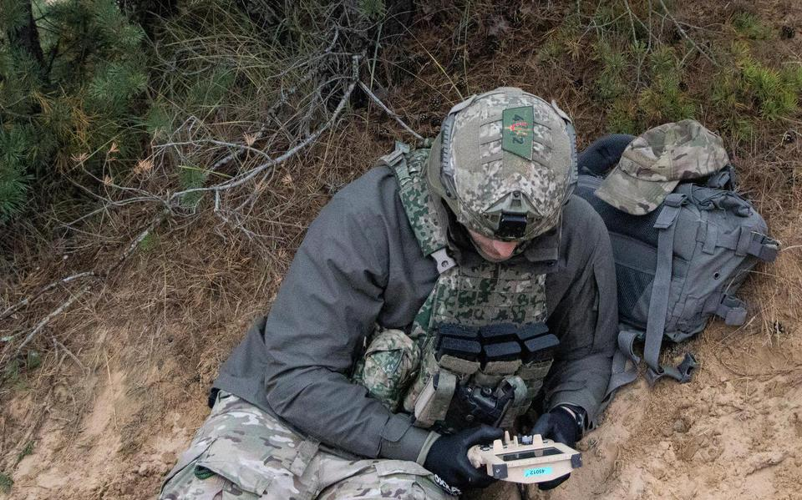**Zijn de vechtrobots de soldaten van de toekomst?**

*De robotbestuurder kijkt mee op een spelcomputerachtige console. foto via defensie*

**Fragmenten gehaald uit ron: Dagblad Van Het Noorden 24-10-2022 12:39**

**Robots op het slagveld komen steeds dichterbij. In Litouwen beproeven Nederlandse militairen een robotkar met zes cameraogen en een machinegeweer. Nederland loopt met vechtrobots voorop, maar waar ligt de grens?**

Boompjes knakken af als lucifers als zijn rupsbanden door het veld ploegen. Het apparaat stuitert over bulten en kuilen, toch houdt hij de loop van zijn machinegeweer strak op het doel gericht. Als je de Milrem in actie ziet, is meteen duidelijk: de supersoldaat van de toekomst is een robot. „Hij schiet als een scheermes.”

Hoe kan defensie robots zoals deze het gevaarlijke werk van grondsoldaten laten overnemen? Dat onderzoeken ze bij de eenheid Robots en Autonome Systemen (RAS) van de landmacht.

Boven hun onderzoek hangt altijd het doembeeld van de ‘killerrobot’ die dankzij zijn zelflerend vermogen op eigen houtje beslist over leven of dood. „Autonome wapens liggen erg gevoelig”, zegt Mevissen. „Door gebrek aan kennis van wat mogelijk is, grijpen sommige mensen terug op wat Hollywood hun voorschotelt. Maar het klopt dat er ethische vragen kleven aan deze technologie.”